Proiectul didactic al lecției
Disciplina: Matematică
Clasa: a XII-a, profil real
Unitatea de conținut: Elemente de combinatorică. Binomul lui Newton
Numărul lecției în unitatea de învățare (conform proiectării didactice de lungă durată): 3/19
Durata lecției: 45 min.
Subiectul lecției: Permutări (fără repetări). Aplicații
Unitățile de competență:
3.1. Identificarea în diverse contexte și clasificarea în funcție de diverse criterii a tipurilor de probleme de combinatorică studiate.
3.2. Identificarea și aplicarea terminologiei și a notațiilor aferente elementelor de combinatorică și binomului lui Newton în diverse contexte.
3.3. Utilizarea permutărilor, a aranjamentelor, a combinărilor și a proprietăților acestora, pentru a identifica și a explica procese, fenomene din diverse domenii.
3.7. Justificarea unui demers/ rezultat referitor la elementele de combinatorică și la binomul lui Newton, recurgând la argumentări, demonstrații.
Obiectivele lecției: La finele lecției, elevii vor fi capabili:
O.1. – Să generalizeze cunoștințele cu referire la elementele de combinatorică din lecția precedentă;
O.2. – Să definească noțiunea de permutări de $n$elemente;
O.3. – Să utilizeze permutările în rezolvarea exercițiilor și a problemelor;
O.4. – Să identifice în diferite contexte noțiunea de permutări;
O.5. – Să manifeste o atitudine pozitivă și curiozitate față de studiul elementelor de combinatorică.
Tipul lecției: Lecția de formare a capacităților de dobândire a cunoștințelor
Tehnologii didactice:
- Forme: frontală, individual.
- Metode: metoda exercițiului, discuția dirijată, interogarea, explicația, demonstrarea, metoda lucrului cu manualul.
- Mijloace de învățământ:
- I. Achiri, V. Ciobanu, P. Efros, V. Garit, V. Neagu, A. Poștaru, N. Prodan, D. Taragan, A. Topală. Matematică. Manual pentru clasa a XII-a. Editura Prut Internațional. Chișinău, 2023;
- tabla interactivă;
- Platforma educațională: educație online.
Evaluarea: formativă, evaluare orală; produse: exercițiul rezolvat, fișă de lucru, răspunsuri orale.

Scenariul lecției
Etapele activității didactice | Obiective | Demersul acțional al lecției | Timp  (în minute) | Tehnologia realizării  (Metodă/Formă de activitate/Resurse)
Evocare | O.1 | Salutul. Momentul organizatoric. Verificarea temei de casă.  - Se verifică tema de acasă. Exercițiul 2 pag. 78, răspuns: a) $5544$, b) $45035$, c) $40\frac{5}{6}$ .  Exercițiul 3 pag. 78, răspuns: a) $S=\left\{4\right\};b) S=\left\{25\right\};c) S=\left\{6\right\}$.  - Se anunță tema și obiectivele lecției. | 3 | Activitate  frontală  Interogarea
Realizarea sensului | O.2  O.3  O.4  O.3  O.5 | - Profesorul solicită elevilor să deschidă manualul la pagina 73. Profesorul împreună cu elevii analizează problema 4 deduc definiția noțiunii de permutări.  Pe tablă și în caiete se notează formula de calcul pentru permutări.  - În continuare se rezolva problema 2 propusă în secvența 1.1, aplicând noțiunea de permutări: „La o sesiune de comunicări s-au înregistrat șapte referate. În câte moduri se poate face programarea susținerii lor?”  $M=\left\{1,2,3,4,5,6,7\right\}$. $P_{7}=7!=1∙2∙3∙4∙5∙6∙7=5040$. Deci, există 5040 de moduri de programare a susținerii celor 7 referate în cadrul sesiunii.  - Din formula $A_{n}^{m}=\frac{n!}{\left(n-m\right)!} ș$i $P_{n}=n!, n∈N^{*}$obținem următoarea formulă: $A_{n}^{m}=\frac{P_{n}}{P_{n-m}}$ .  - În continuare se rezolvă ex. 3 (b) profil umanist pag. 77.  $$P_{3}=3!=1∙2∙3=6$$  $$P_{5}=1∙2∙3∙4∙5=120$$  $$P_{0}=1$$  $$P_{10}=1∙2∙3∙4∙5∙6∙7∙8∙9∙10=3628800$$  $$P_{8}=1∙2∙3∙4∙5∙6∙7∙8=40320$$  - Profesorul propune spre rezolvare la tablă următoarele exerciții:  - $\frac{A_{5}^{2}}{P_{2}}+\frac{A_{10}^{5}}{7∙P_{5}}=10+\frac{30240}{840}=10+36=46$  - $\frac{A_{n-1}^{k-1}∙P_{n-k}}{P_{n-1}}=\frac{\frac{\left(n-1\right)!}{\left(n-k\right)! }∙\left(n-k\right)!}{\left(n-1\right)!}=\frac{\left(n-1\right)!}{\left(n-1\right)!}=1$  - În continuare se propune elevilor să lucreze în perechi.  $\frac{6!}{\left(n-2\right)\left(n-3\right)}∙\left[\frac{1}{\left(n+1\right)\left(n-4\right)}∙\frac{\left(n+1\right)!}{\left(n-5\right)!∙5!}-\frac{n\left(n-1\right)!}{12\left(n-4\right)!∙3!}\right]$.  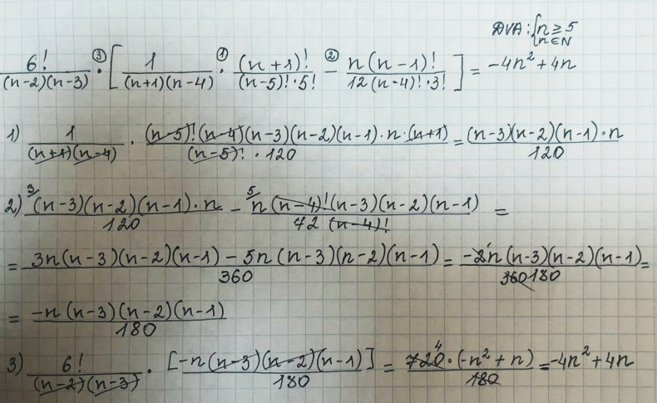  Rezolvare:  Răspuns: $-4n^{2}+4n$ | 7  4  7  7 | Activitate frontală  Lucru cu manualul  Explicația  Activitate individuală  Exercițiul  Activitatea frontală  Activitate în perechi  Exercițiul
Reflecție | O.2  O.3  O.4  O.5 | - Profesorul propune elevilor să lucreze individual pe o fișă de lucru.  - Aduceți la o formă mai simplă expresia: $\frac{5!}{n\left(n+1\right)}∙\frac{\left(n+1\right)!}{\left(n-1\right)!∙3!}$  Răspuns: 20  - Rezolvați ecuația: $\frac{\left(2n\right)!}{\left(2n-3\right)!}=\frac{20n!}{\left(n-2\right)!}$ . $DVA: \left\{\begin{aligned}n≥2 \\ n∈N\end{aligned}\right.$  Răspuns: $S=\left\{3\right\}$  Bilanțul lecției:  - Se dă definiția noțiunii de permutări.  - Se propune elevilor să realizeze sarcinile din următorul link:  https://educatieinteractiva.md/alegere-multipla/14893  - Profesorul propune elevilor să analizeze obiectivele planificate pentru lecția de astăzi și să determine dacă au fost realizate.  Temă pentru acasă:  De studiat: § 1.3 (Permutări), pag. 73  De repetat: § 1.2 (Aranjamente), pag.72;  De rezolvat: Ex. 6 (a, c, d) pag. 78 manual și fișa de lucru (Anexa nr. 1) | 10  5  2 | Activitate individuală  Fișă de lucru  Activitate frontală  Exercițiul

Anexa nr.1
- Calculați:
a)${ P}_{3}∙P_{2}$;
b)$\frac{P_{14}}{7∙A_{20}^{11}}$;
c) $A_{12}^{7}+\frac{P_{7}}{6!}$;
2. Aduceți la o formă mai simplă expresiile:
a) $\frac{\left(n+1\right)!+n!}{n!}$; b) $\frac{\left(n+1\right)!}{3!∙\left(n-1\right)!};$c) $\frac{n!+\left(n+1\right)!+\left(n-1\right)!}{\left(n-2\right)!}$; d) $\frac{\left(2n-1\right)!+\left[2\left(n+1\right)-1]!\right.}{\left(2n\right)!}$

